UNIDADE 2: As mulleres na sociedade, unha historia de ocultación

PROXECTO: AS MULLERES NA CIENCIA
O ano 2019 foi o Ano Internacional da Táboa Periódica, ese gráfico que agrupa os distintos elementos químicos da natureza. Aproveitando esa conmemoración, a investigadora Teresa Valdés-Solís realizou unha táboa periódica de mulleres científicas.
- Cantas das mulleres científicas que aparecen na táboa coñeces? Se picas nos nomes de cada unha delas, accederás a unha breve explicación da súa contribución ao desenvolvemento da ciencia.
- Cal das mulleres científicas che interesa máis? Por que?
- Propoñémosche que realices un podcast sobre, polo menos, unha destas mulleres. Un podcast é unha peza de radio que se pode poñer a circular na rede. Existen numerosas aplicacións para crear podcasts: unha opción gratuíta e doada de usar, que seguramente xa estea no teu computador, é Audacity. Neste vídeo, tes unha rápida explicación das súas posibilidades.
- Fíxate que a seguir á breve explicación sobre a contribución á ciencia de cada unha das científicas da táboa periódica, ofrécenseche páxinas onde podes completar a información.
- A túa peza de radio deberá durar entre 2 e 5 minutos. Redacta primeiro un guión que conteña, como mínimo, este elementos:
  - Datos biográficos básicos: nome, data e lugar de nacemento, formación académica, campo da ciencia no que destacou...
  - Explicación básica das contribucións científicas polas que destaca.
  - Dificultades que enfrontou no seu traballo polo feito de ser muller.
- Á hora de elaborares a peza, atende a estas recomendacións:
  - En ningún caso copies o texto. Elabora o teu propio discurso a partir da información que manexes. Cantas máis información consultes, máis completo será.
  - Non inclúas verbas das que descoñezas o significado: hase notar na locución.
  - A unha velocidade normal, podes ler unhas 100 palabras por minuto. Ten isto en conta para calcular a lonxitude do texto.
  - Cando graves o texto, coida a locución. Fala nun ton claro e normal. Fai pausas onde corresponda.
  - A locución quedará moi ben se traballas cun/cunha compañeiro/a cun ton de voz diferente ao teu e alternades as voces. Cada un pode encargarse de ler un parágrafo, por exemplo.
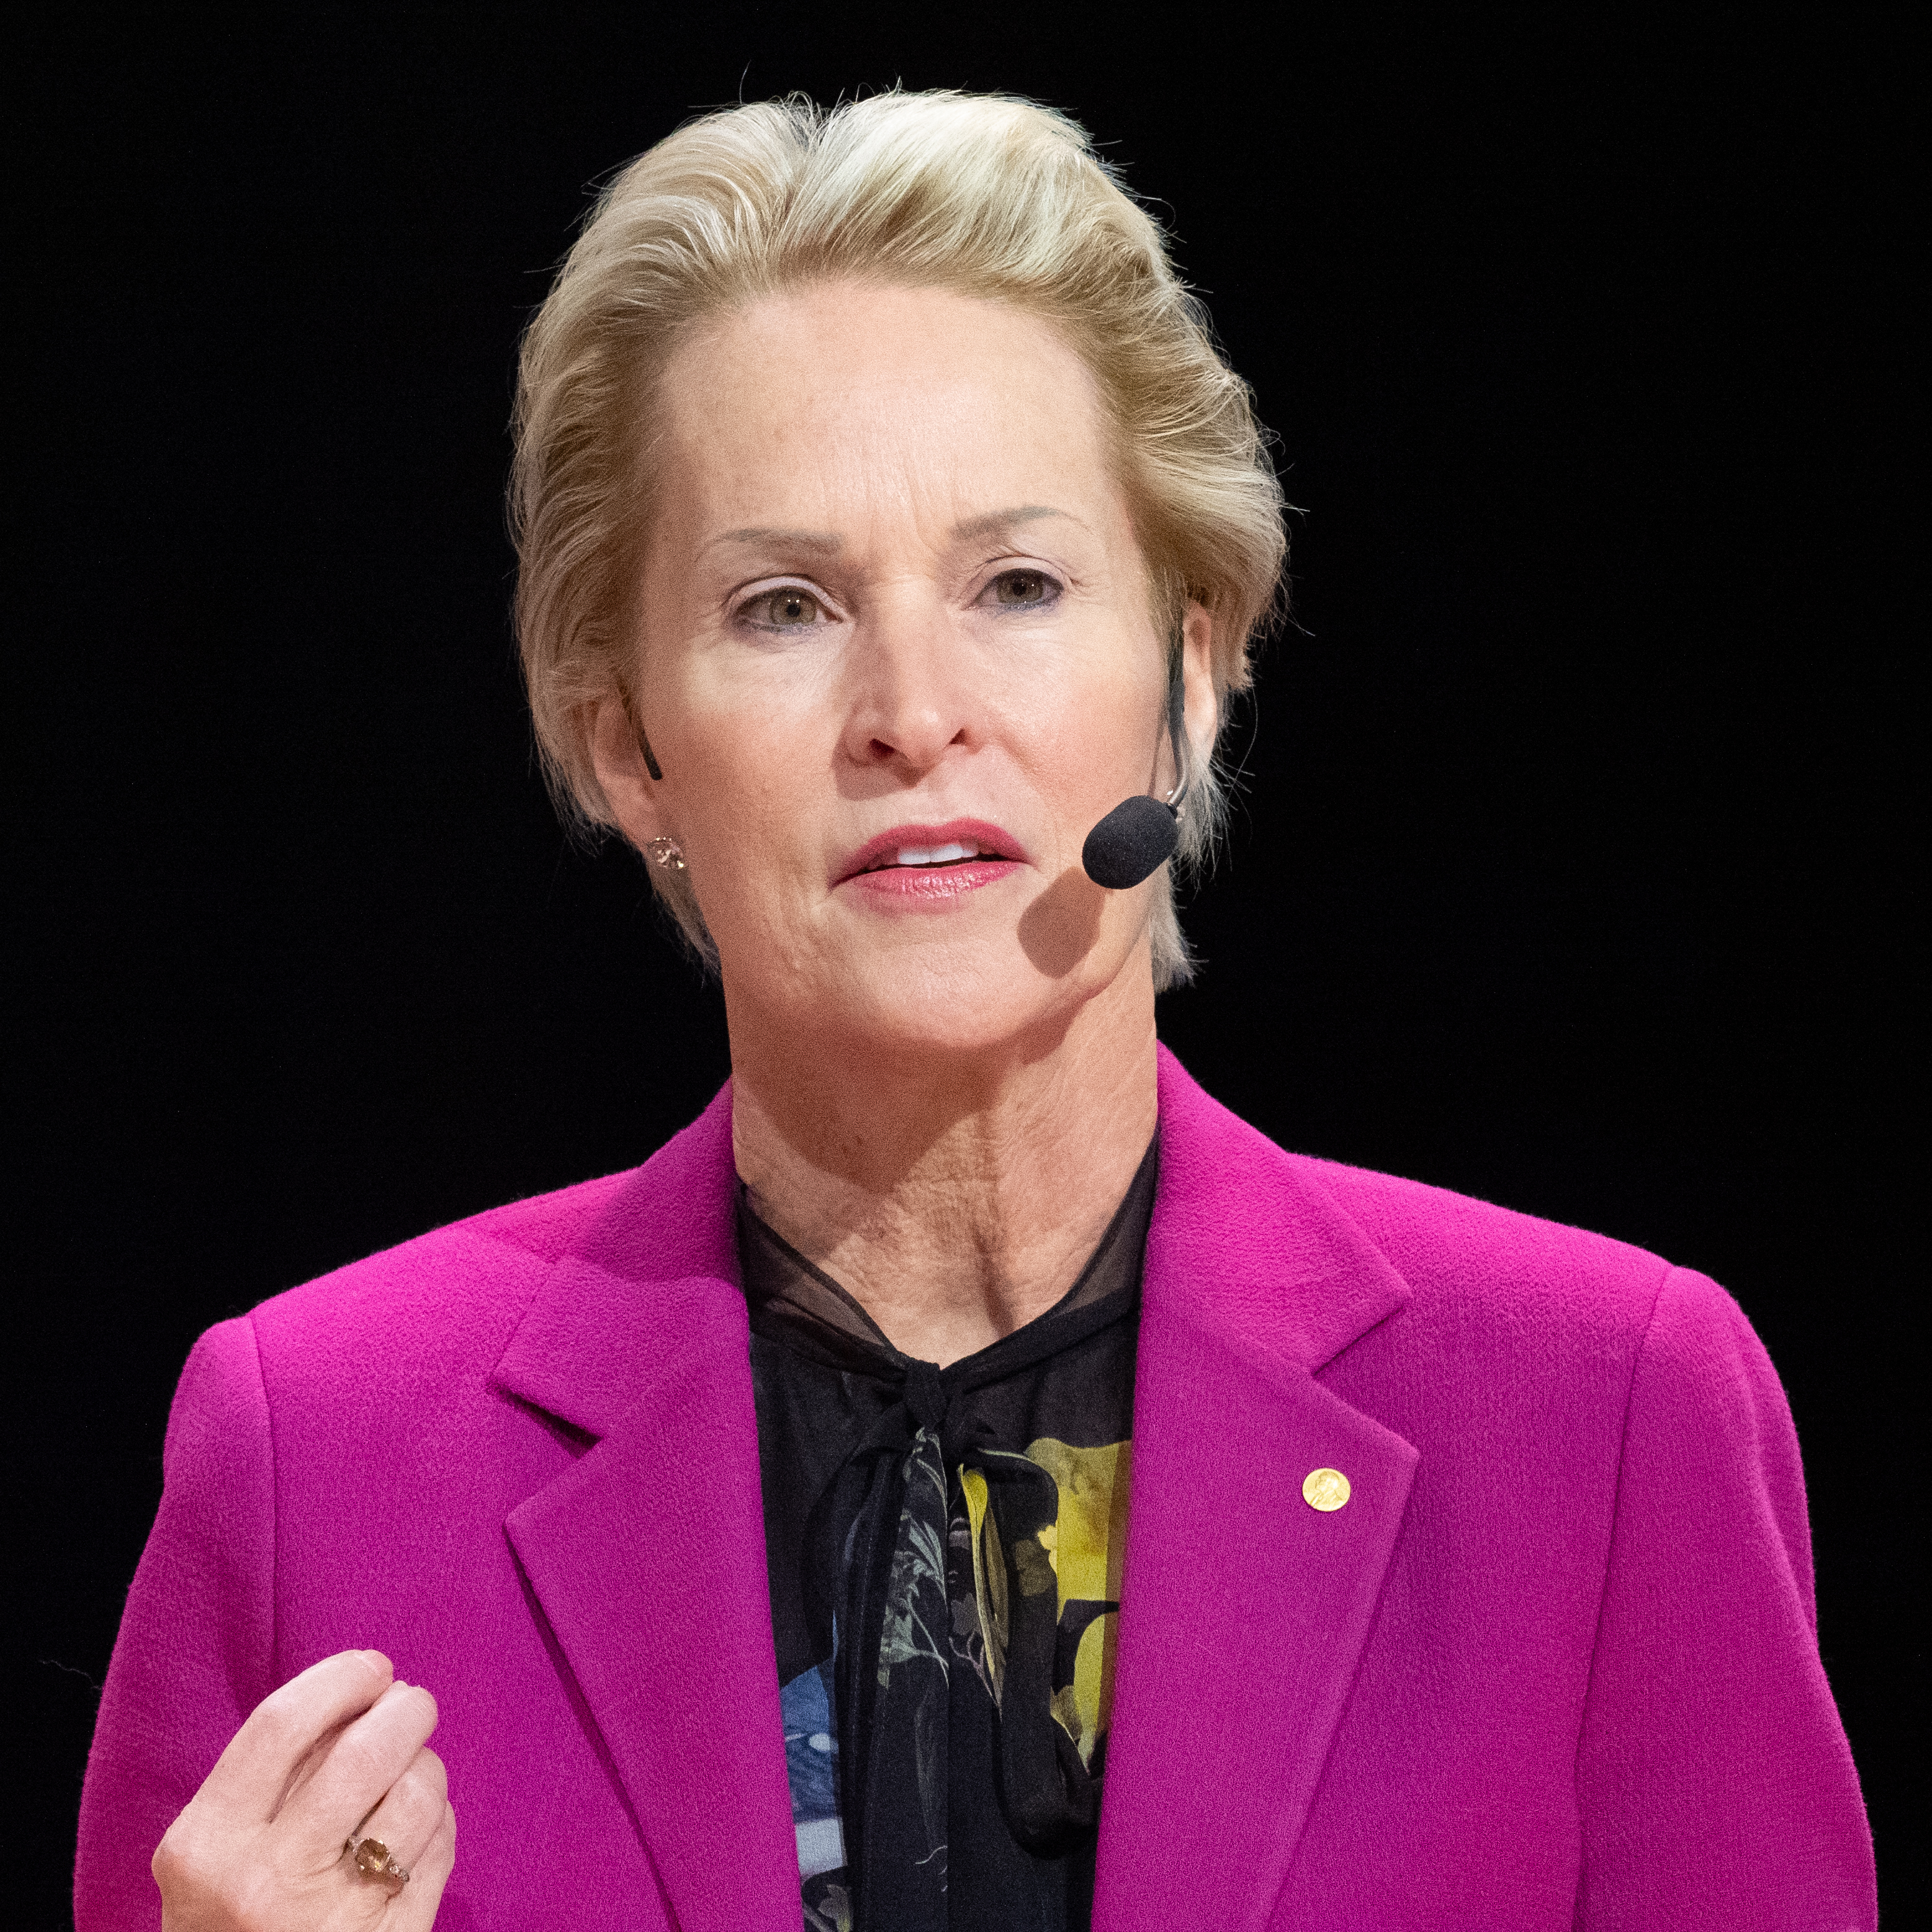Frances Arnold gañou o Nobel de Química en 2018. (Foto: Bengt Nyman)
  - A locución quedará mellor se inclúes algún efecto de son (aplausos, risas...). Faino só cando a narración o xustifique e tampouco te pases cos efectos. O importante é a túa voz.
- Podes inspirarte en Podcasts coma este que recolle unha peza emitida na Cadena Ser sobre as mulleres na ciencia.
- Os criterios de avaliación serán os seguintes:
  - Contido do traballo e calidade da información: 4 puntos.
  - Calidade da locución: 4 puntos.
  - Capacidade de traballo en equipo: 2 puntos.

